**תורת הגרפים**

**חלק מעשי**

**מקסים קוצ'ר 309145027**

1. החסם T2 שימושי במצבים שבו אני רוצים לבנות רשת קשירה בלבד , נרצה לעשות טופולוגיה שכל מחשב יתקשר עם כל מחשב אם הוא ירצה, אנו לא מעוניינים במעגלים או דרגה מסויימת אנו פשוט רוצים לבנות רשת קשירה שאם אני נמצא במחשב מסויים אז בוודאות אצליח לשלוח הודעות לכל מחשב שארצה.
2. במקרה שלנו האלגוריתם לא יתקע אף פעם, אם קיימת אופציה להוסיף קשת אז האלגוריתם יוסיף אותה, אם לא קיימת אופציה כזאת אז הוא יסיים את ריצתו ויצא מה WHILE מימשתי את ה WHILE עם התנאי הבא: Esize < (n*n-n) בהנחה וזה FALSE אז יעלה ה FLAG של StopFlag ואז האלגוריתם יסתיים, בהנחה וזה TRUE ז"א לא ממישנו את כל הקשתות אפשריות אז האלגוריתם יוסיף קשת ויעלה את הערך של Esize ב – 1 .חשוב לציין כי (n*n-n) הינו כמות הקשתות האפשריים – במילים אחרות מקום פנוי במטריצת שכנויות nxn ללא האלכסון.

כמו כן מנעתי מלולאות עצמיות בכך שוודאתי כי לא יהיו ערכים באלכסון של מטריצת השכנויות ובכך אנו גם מונעים מצב בו המערכת תתקע.

1. הצפי הוא כי T1 יסתיים מוקדם יותר מאחר ונדרש כי דרגה של לפחות 1 לכל צומת , זה ללא ספק תנאי חלש יותר מאשר גרף קשיר כי על מנת שהגרף יהיה קשיר נצטרך דרגה אחת לפחות לכל צומת – בגלל הקשתות ובנוסף נרצה שיווצר לנו חיבור בין כל הצמתים ולא סתם דרגה אחת.
2. אני מעריך כי במצב של T1 הגרף אמור לעלות בצורה "חלקה" יותר ללא קפיצות כי בכדי ש T1 יסתיים נרצה שלכל אחד מהצמתים תהיה דרגה 1 לפחות, שזה סביר להניח מה שיקרה לאחר כל איטרציה, כל איטרציה תוסיף קשת לקודקוד שסביר להניח היה עם דרגה 0 , בצורה דיי אחידה.

ב T2 אנחנו יותר תלויים "במזל" מכיוון שאנו מגרילים בצורה אקראית צמתים אז הסיכויי הוא יותר נדיר למצוא איזשהי קשירות מאשר רק לעלות את הדרגות של הצמתים ולכן סביר להניח נראה "קפיצות" בגרף אשר יהוו משהו פחות יציב, לדוגמא פעם בין n ל n+1 העליה תהיה קטנה, או פעם היא תהיה גדולה.

**כמו כן סביר להניח כי יהיה מספר גדול יותר של איטרציות ב T2 מאשר ב T1 מכיוון שתנאי העצירה של T1 יותר חלש מאשר הקשירות של T2 – התנאי T1 דרוש על מנת לבצע תנאי T2 - התנאי T1 מוכל ב T2**

1. החסם התחתון ל T1 הינו במצב הכי טוב שלכל קשת אנו נחבר 2 צמתים עם דרגה 0 , בעצם נבנה זוגות של צמתים, מספר האיטרציות המינימאלי הינו n/2
2. מצורפים 2 קבצים RGP.m אשר הוא האלגוריתם, ומצורף simul.m קובץ ההרצה, על מנת להריץ אותם , נא לצרף את 2 הקבצים בסיפריית ה MATLAB ולרשום פקודת הרצה simul
3. על ידי הרצת simul.m נקבל:

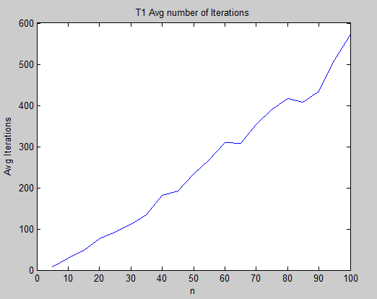

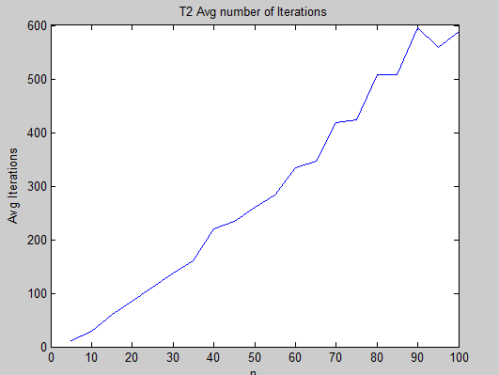

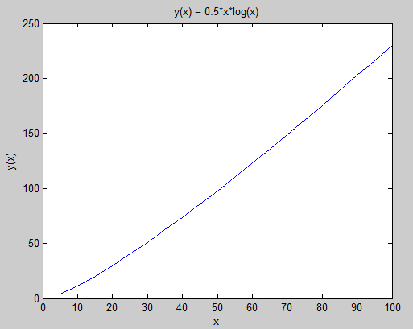

1. אנו רואים בבירור כי כפי שהנחנו מקודם , T2 יקח יותר זמן מ T1 וכפי ששיערתי מקודם, אפשר לראות את T2 עם קטעים יותר חדים מ T1 , רואים בבירור כי T1 עולה בצורה חלקה יותר, בזמן ש T2 פחות יציב, מכיוון שאנו מחברים קשתות בצורה אקראית ויכול להיות כי נפגע בגרף קשיר אבל בו זמנית אנו יכולים להוסיף הרבה קשתות בתוך רכיבי קשירות אשר לא יעזרו לנו לבנות גרף קשיר.

* אריץ שוב את הסימולציה ואעשה ממוצע כולל של כל ה TIME , ובכך אמחיש עד כמה T2 לוקח יותר זמן מ T1



* הסיבה להבדלים האלה כפי שציינתי מקודם, הדרישה לקשירות הרבה יותר מורכבת מהדרישה של דרגות בלבד. במילים אחרות, התנאי T1 מוכל בתוך התנאי T2 .
* התשובות מתיישבות בצורה מאוד הגיוניות במיוחד כשאר אנו מריצים מספר פעמים של סימולציות אנו רואים כי תמיד T2 לוקח יותר זמן מאשר ל T1 .
* נעשה חישוב סכום הדרגות היוצאות והנכסנות, ונעשה ממוצע לכל n בתחום.



אציג זאת בגרף וכך נראה בקלות מהו סדר גודל של הדרגות

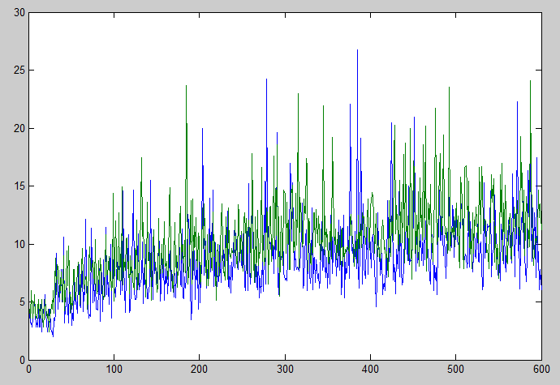

היחס הוא די דומה לבין זמן הממוצע לבין דרגה הממוצעת, ניתן לראות כי בגרף הירוק (T2) רובו מעל הכחול ולכן אפשר לומר כי אם ממוצע הדרגות של T1 הינו X אז ממוצע של T2 הוא X*1.13

1. ניתן להבין כי במקרה הכי טוב שבו אנחנו עושים גרף קשיר עם n צמתים, במקרה הכי טוב נצטרך n-1 איטרציות, ואם נרצה לעשות גרף בעל מעגל אחד לפחות אז במקרה הכי גרוע נצטרך n איטרציות. העניין הוא שככל שאנו מעלים את ה n הסיכוי לקבלת המקרה הכי טוב של גרף קשיר נופל דרסטית כי ישנם יותר צמתים שיכולים להתחבר בתוך רכיב קשירות עצמו , ובזמן הזה הסיכוי לקבלת מעגל אחד גודל אקספוננציאלית.
2. החסם העליון על הזמן הדרוש לקיום T3 הינו log(T2) הכוונה היא כמות הזמן הנדרש ל T2 הלוג של הזמן , הוא החסם העליון, קל לראות זאת בשרטוט. כמו כן צריך להבין כי תנאי עצירה של T3 משתפרים ככל שה n גודל, יש יותר אפשרויות לעשות מעגל, בזמן שב T2 ככל שה n עולה , יקח יותר זמן, אקספוננציאלית על מנת להפוך את כל הגרף לקשיר.

